Белорусский государственный технологический университет
Факультет информационных технологий
Кафедра информационных систем и технологий

ОТЧЕТ
По лабораторной работе №1:
ТЕМА «ОСНОВЫ ТЕОРИИ ЧИСЕЛ И ИХ ИСПОЛЬЗОВАНИЕ В КРИПТОГРАФИИ»

Разработал: | Угоренко Виолетта Романовна
 | ФИТ, 3 курс, группа 1/2
Проверил: | Сазонова Дарья Владимировна
Цель: приобретение практических навыков выполнения операций с числами для решения задач в области криптографии и разработка приложений для автоматизации этих операций
Задачи:
- Закрепить теоретические знания по высшей арифметике.
- Научиться практически решать задачи с использованием простых и взаимно простых чисел, вычислений по правилам модулярной арифметики и нахождению обратных чисел по модулю.
- Ознакомиться с особенностями реализации готового программного средства L_PROST и особенностями выполнения с его помощью операций над простыми числами.
- Разработать приложение для реализации указанных преподавателем операций с числами.
Результаты выполнения лабораторной работы оформить в виде описания разработанного приложения, методики выполнения эксперимента с использованием приложения и результатов эксперимента.
Вариант | m | n
12 | 354 | 397
Основное задание
Разработать авторское приложение в соответствии с целью лабораторной работы. Приложение должно реализовывать следующие операции:
• вычислять НОД двух либо трех чисел;
• выполнять поиск простых чисел.
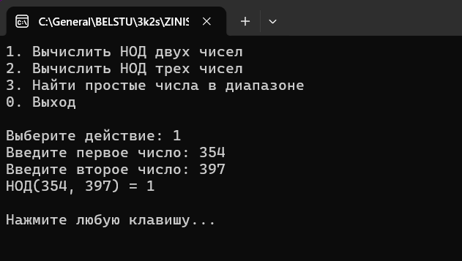
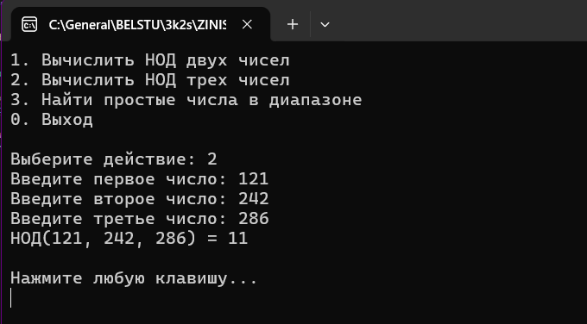
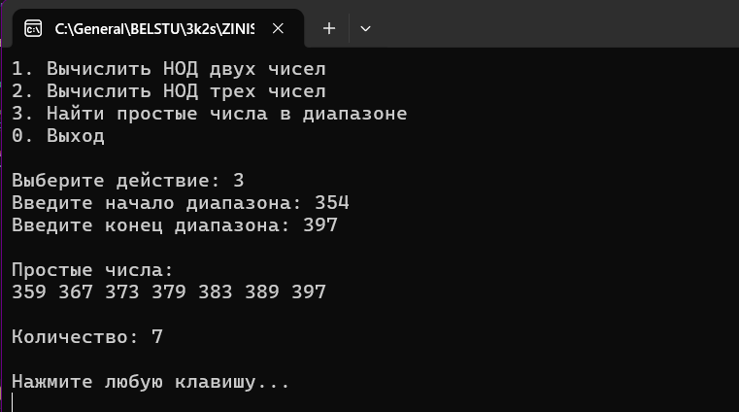
Код программы:
using System;
using System.Collections.Generic;

namespace Lab1_Variant12
{
class Program
{
static void Main()
{
while (true)
{
Console.Clear();
Console.WriteLine("1. Вычислить НОД двух чисел");
Console.WriteLine("2. Вычислить НОД трех чисел");
Console.WriteLine("3. Найти простые числа в диапазоне");
Console.WriteLine("0. Выход");
Console.Write("\nВыберите действие: ");

string choice = Console.ReadLine();

switch (choice)
{
case "1":
GCDTwo();
break;
case "2":
GCDThree();
break;
case "3":
FindPrimes();
break;
case "0":
return;
default:
Console.WriteLine("Неверный выбор!");
Pause();
break;
}
}
}

// ================= НОД =================

static void GCDTwo()
{
Console.Write("Введите первое число: ");
long a = long.Parse(Console.ReadLine());

Console.Write("Введите второе число: ");
long b = long.Parse(Console.ReadLine());

Console.WriteLine($"НОД({a}, {b}) = {GCD(a, b)}");
Pause();
}

static void GCDThree()
{
Console.Write("Введите первое число: ");
long a = long.Parse(Console.ReadLine());

Console.Write("Введите второе число: ");
long b = long.Parse(Console.ReadLine());

Console.Write("Введите третье число: ");
long c = long.Parse(Console.ReadLine());

long result = GCD(GCD(a, b), c);

Console.WriteLine($"НОД({a}, {b}, {c}) = {result}");
Pause();
}

static long GCD(long a, long b)
{
while (b != 0)
{
long temp = b;
b = a % b;
a = temp;
}
return Math.Abs(a);
}

// ================= ПРОСТЫЕ ЧИСЛА =================

static void FindPrimes()
{
Console.Write("Введите начало диапазона: ");
int start = int.Parse(Console.ReadLine());

Console.Write("Введите конец диапазона: ");
int end = int.Parse(Console.ReadLine());

List<int> primes = Sieve(start, end);

Console.WriteLine("\nПростые числа:");
foreach (var p in primes)
Console.Write(p + " ");

Console.WriteLine($"\n\nКоличество: {primes.Count}");
Pause();
}

static List<int> Sieve(int start, int end)
{
bool[] isPrime = new bool[end + 1];
for (int i = 2; i <= end; i++)
isPrime[i] = true;

for (int i = 2; i * i <= end; i++)
{
if (isPrime[i])
{
for (int j = i * i; j <= end; j += i)
isPrime[j] = false;
}
}

List<int> result = new List<int>();

for (int i = Math.Max(2, start); i <= end; i++)
if (isPrime[i])
result.Add(i);

return result;
}

static void Pause()
{
Console.WriteLine("\nНажмите любую клавишу...");
Console.ReadKey();
}
}
}

ВОПРОСЫ ДЛЯ КОНТРОЛЯ И САМОКОНТРОЛЯ
- Дать определение понятий: целое число, натуральное число, делимость чисел, собственный делитель, НОД.
целые числа – набор всех действительных чисел без дробной части:
{..., –3, –2, –1, 0, 1, 2, 3, ...}.
натуральные числа – подмножеством целых чисел и образуют множество N: {1, 2, 3, ...}.
делимость чисел – Если для некоторого целого числа a и натурального числа b существует целое число q, при котором bq = a, то говорят, что число a делится на b.
собственный делитель – Делитель a называется собственным делителем числа b, если 1 < |a| < |b|, и несобственным – в противном случае.
НОД – Наибольшее целое число, которое делит без остатка числа a и b, называется наибольшим общим делителем этих чисел – НОД (a, b).
- Сформулировать основную теорему арифметики. Представить примеры ее применения.
Всякое натуральное число N, кроме 1, можно представить как произведение простых множителей:
N = p₁p₂p₃...p_{z}, z > 1.
- Пояснить сущность проблемы факторизации и ее связь с прикладной криптографией.
Сложность решения задачи разложения больших чисел на простые сомножители, известной как «проблема факторизации», определяет криптостойкость некоторых алгоритмов асимметричной криптографии, в частности алгоритма RSA.
- Найти НОД:
пар чисел: 333 и 100; 56 и 200; 99 и 200; 61 и 987; 123 и 456; трех чисел: 21, 43, 342; 57, 31, 200; 42, 11, 98.
- Записать каноническое разложение чисел: 2770; 3780; 6224.
- Записать соотношение Безу. Показать пример его практического использования.
Если НОД (a, b) = d, то справедливо следующее соотношение (соотношение Безу): аu + bv = d.
- Подсчитать число взаимно простых чисел с числами 2770, 3780, 6224.
- Сформулировать малую теорему Ферма. Показать примеры ее практического применения.
Если n – простое число, а число а не кратно n, то справедливо:
a^{n} ≡ 1 mod n.
В соответствии с обобщением Эйлера приведенной теоремы, если НОД (а, n) = 1, то справедливо:
a^{φ(n)} mod n ≡ 1.
Последнее выражение можно переписать в следующем виде:
а^{–1} mod n ≡ a^{φ(n) – 1}mod n.
- Сформулировать основные свойства модулярной арифметики.
Модулярная арифметика так же коммутативна, ассоциативна и дистрибутивна, как и обычная арифметика. В силу этих свойств сравнения можно почленно складывать, вычитать, умножать, возводить в степень (а^{m} mod n ≡ (а mod n)^{m}, если a ≡ b mod n, то a^{m} ≡ b^{m} (mod n); другие примеры см. в [3]).
- Пояснить порядок операций на основе расширенного алгоритма Евклида.

- Найти числа, обратные к а по модулю n: a = 41, n = 143; a = 13, n = 71.

